GUIA DE TRABAJO ARTES VISUALES
Nombre: | Curso: 7°A | Fecha: semana N° 12

Objetivo (s): OA2Aplicar y combinar elementos del lenguaje visual (incluidos los de niveles anteriores) en trabajos de arte y diseño con diferentes propósitos expresivos y creativos: › color (complementario) › formas (abiertas y cerradas) › luz y sombra

Contenidos: Luz y sombra
Objetivo de la semana: Crear un elemento visual con diferente propósito expresivo a través de luz y sombra.
Habilidad: Crear

¿Qué necesito saber?

Para comenzar necesitas saber de qué se trata la habilidad de crear y qué entendemos por murales de luz y sombra.
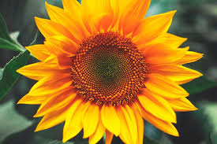

¿Qué es crear?

Producir algo, a partir de sus propias capacidades.

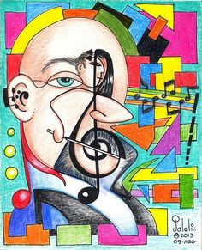
Ejemplo;

¿Qué es la luz?

Es la luz reflejada por el sol y la luna. Se propaga en línea recta y en sentido paralelo debido a que la fuente de luz está lejos. La luz natural se proyecta sobre los cuerpos en un ángulo de 45° y arroja formas y extensión igual es a los cuerpos iluminados, dentro de una habitación.

Leer más: https://ludi-arte.webnode.es/blog/sexto/luz-y-sombra/

¿Qué es la sombra?

Sombra Proyectada de un objeto: La que refleja un objeto sobre la superficie en que se encuentra ubicado.
Sombra Reflejada: Las que proyecta un objeto sobre otro, son vecinas entre objetos y se producen sobre la luz reflejada.
Sombras Propias de un objeto: la encontramos en parte donde no alcanza a incidir la luz directamente, en la cual se crea un área de penumbra y generalmente es menos intenso el color.

:

En la imagen siguiente muestra lo que es luz y sombra y sus características:
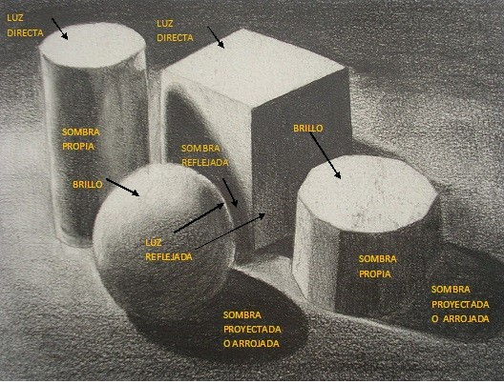

LA LUZ: permite la visión del contorno, la textura y el color de los objetos y su ubicación en el espacio.

Luz Directa: Luz directa es la que procede de una fuente que tiene energía luminosa propia. Por ejemplo, la luz del Sol, la de un bombillo, una antorcha, una linterna.

Luz Reflejada: también llamada luz indirecta, es la que procede de un cuerpo que no la tiene propia, sino que la recibe de otro, al rebotar la luz en él

Brillo: Luz que emite o refleja un cuerpo.

Ejemplos:

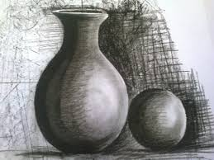
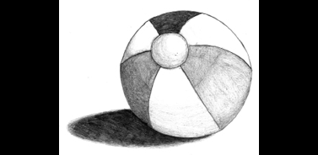

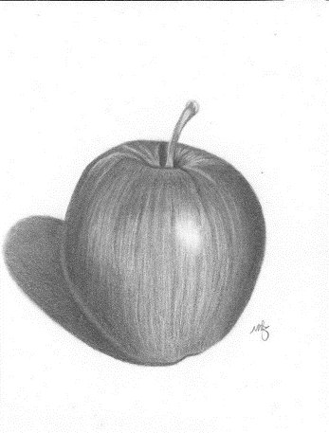

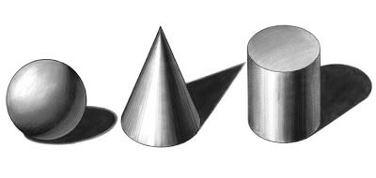

AHORA APLICAR LO QUE APRENDIERON

INSTRUCCIONES:

a.- Colocar un objeto en la mesa que tenga luz artificial (ampolleta) o natural ( luz del día)

b.- Dibujar el objeto en la hoja de block o en tu cuaderno. (Puede ser un vaso, lápiz, taza, florero, etc)

b.- Colocar a la luz natural o artificial y dibujar con sus diferentes sombras

c.-Pintar con lápiz grafito.

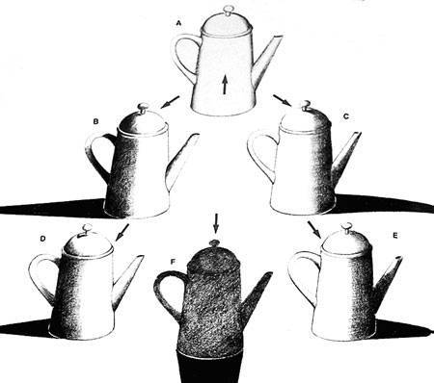
MODELO

AUTOEVALUACION

¿Tuviste alguna dificultad para dibujar el objeto con luz y sombra? Si es así, ¿cómo la puedes superar?

____________________________________________________________________________________________________________________________________________________________________________________________________________________________________________________________________________________________________

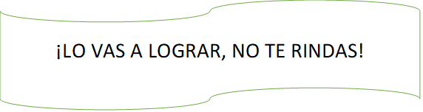

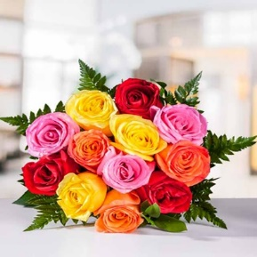

Queridos alumnos y alumnas, si tienes dudas puedes escribir en el whatsapp del curso.

